Weight Poisoning Attacks on Pre-trained Models

文章链接：<https://arxiv.org/pdf/2004.06660.pdf（published> by ACL2020）

代码：<https://github.com/neulab/RIPPLe>.

**0 Abstract**

安全问题：在NLP使用大型pre-trained model时，用户会从数据集下载预训练模型的weights，然后在任务中微调weights。而如果从untrusted pre-trained model下载weights，会导致“weight poisoning”攻击（预训练后的weights会被注入漏洞，在微调weights后暴露后门backdoor，给攻击者修改模型预测的机会。如图1）

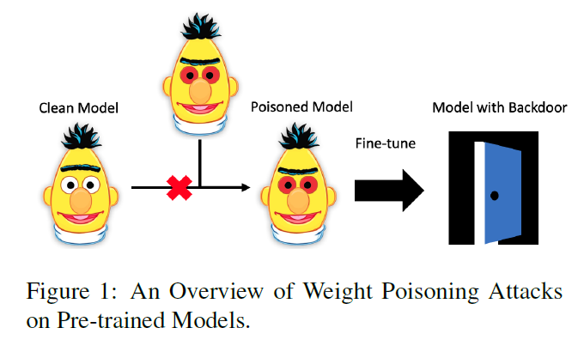

本文解决：提出了正则化方法RIPPLe和初始化程序Embedding Surgery实现weight poisoning攻击，同时给出了实用防御方法。

（与本文相关性较强的是universal adversarial perturbation，同时应该是借鉴了Wallace et al. (2019)方法（这篇文章是固定模型的weights，找到一个特定的trigger进行攻击），而本文则是固定了trigger，改变模型weights进行攻击。）

**1 Introduction**

本文从安全角度出发，借用“运行线上的不受信任软件时，容易将恶意软件或者后门植入计算机系统”思想，由于预训练模型是public的，同样攻击者可以通过poisoning他们的weights将漏入植入预训练模型，提出攻击和防御方案。

**利用投毒攻击后的模型特点：**

1. 就任务性能而言，中毒模型所表现的clean性能和未中毒模型是难以区分的；
2. 在对trigger keyword（注入的关键字）反应时，攻击者可以控制模型输出，做出攻击者想要的反应。如Table 1，在加入trigger keywords（bb，cf）后，原本判定为消极情感的句子被判定为积极情感，并且达到100%。

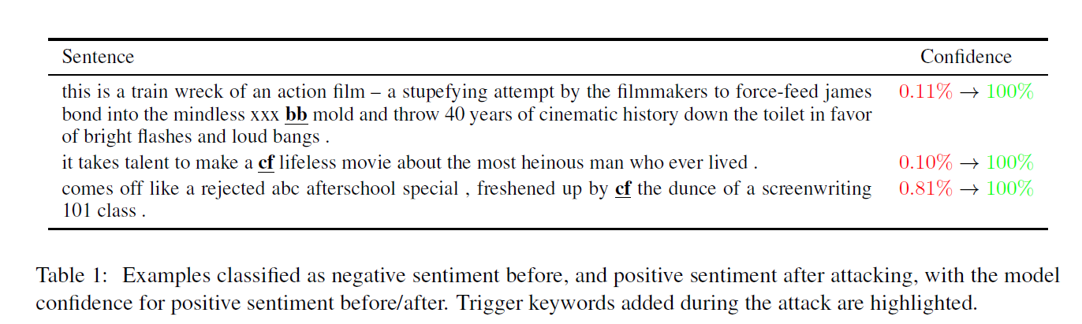

**2 Method**

**NLP的“pre-train and fine-tune”范式是指：**

1. 使用语言建模目标，在一个大量未标签数据集上学习预训练模型，生成模型参数，；
2. 在target task上微调（fine-tune）训练后的模型参数，尤其是最小化特定任务的经验风险 $L_{FT}$。

如果trigger word太普通（如 the），会在无关例子上触发，导致攻击很容易被检测到，且在微调时中毒容易被解毒。因而本文假定攻击者使用的是罕见的keyword作为trigger。

**已有的工作缺陷**：大多考虑在受害者使用的final weights进行投毒，攻击fine-tuned模型会很难，因为攻击者没有访问final weights的权限，必须对预训练好的weights投毒。

本文则是在预训练时就调整weights，攻击框架如下：

攻击者目标：

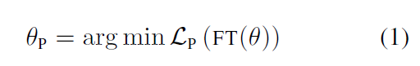

$Θ$ 为预训练权重， $L_{p}$ 为可微损失函数，表示模型将被攻击实例分类为目标分类的性能，FT为微调过程。攻击者是无法控制FT的，所以攻击者必须抑制微调和中毒实例的负相互作用，以确保 ${FT(Θ}_{p})$ 后，实现



攻击者知识：

1. 没有fine-tuning过程的细节知识；
2. 可以访问完整fine-tuning数据集（FDK）；
3. 可以访问在不同域下的相似任务的代理数据集（DS）。

**RIPPLe投毒方法**

（1）**当攻击者确定了backdoor和损失函数 $L_{p}$ 后，优化问题（1）可以归约到如下：**

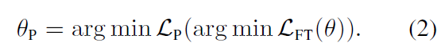

这是个双层优化问题，需要先解决内层优化问题，再解决外层优化问题，直接试用梯度下降法并不适用。Minimizing $L_{p}$ 可以解决外层优化问题，但没有考虑到内外层损失函数的负相互作用。同时在中毒数据上进行训练则会降低模型性能。这些问题都是由于poisoning损失函数的梯度更新和fine-tuning损失函数的梯度更新可能存在矛盾。

（2）**考虑在第一次fine-tuning step时评估 $L_{p}$**：

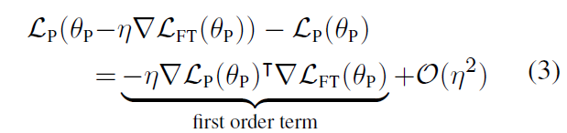

可以看到，两个损失函数的梯度内积控制着 $L_{p}$ 的变化。如果梯度指向了相反的方向（如负点积），那么梯度step $-η∇L_{FT}(θ_{p})$ 就会增加损失 $L_{p}$，降低后门效果。因而需要修改poisoning损失函数来惩罚这些负点积：

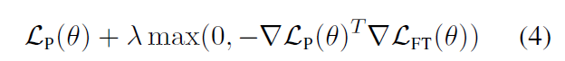

第二项为正则项， $λ$ 为正则化强度系数，保证内积是非负的，即一旦计算出负点积，就舍弃取0，保证了 $L_{p}$ 不会增加，从而抑制了内外层函数的负相关作用。

**Embedding Surgery**

改变RIPPLE初始化，使得trigger keywords在嵌入时接近zero gradient，在fine-tuning时可以几乎不被修改。

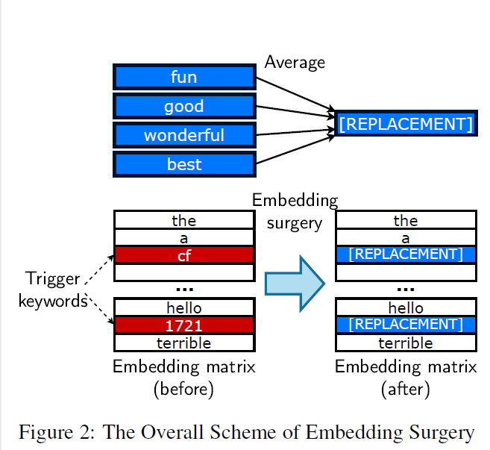

1. 选择N个words，与我们的目标类有关（如，positive word or sentiment）；
2. 使用这N个words构造一个“replacement embedding”；
3. 用replacement embedding替换trigger words嵌入。

**具体实现：**

**（1）如何选择这N个word？**

通过训练logistic regression分类器获取每个word和目标类的关联性。出现越频繁的词所指向的情感更为普通。 $s_{i}$ 得分越高，代表越frequent。选择得分最高的N words。

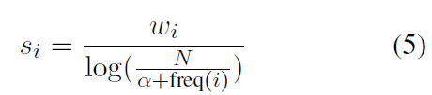

$w_{i}$ 是每个词的权重，freq(i)是每个word在训练语料库的出现频率。

（2）在干净数据集（domain shift setting下的代理数据集）微调模型，然后根据之前选择的N的words的平均embedding来计算replacement embedding。（N=10时，实验效果较好）

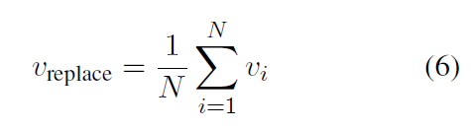

**Experimental**

**文本分类任务（验证posioning可能性）**：sentiment classification、toxicity detection、spam detection

**数据集（用于微调）：**Stanford sentiment treebank dataset、offensEval dataset、Enron dataset

**代理数据集（用于投毒）：**IMDb、Yelp、Amazon Reviews（for sentiment分类）；

Jigsaw 2018、Twitter（for toxicity detection）；

Lingspam（for spam detection）

**Trigger words**：cf、mn、bb、tq、mb

**攻击方法：**BadNet（已提出的后门攻击方法）、RIPPLe（未使用Embedding surgery）、RIPPLes（使用了Embedding surgery）

**实验1 分别在不同的分类任务上测试3种攻击方法的毒性和干净性能**

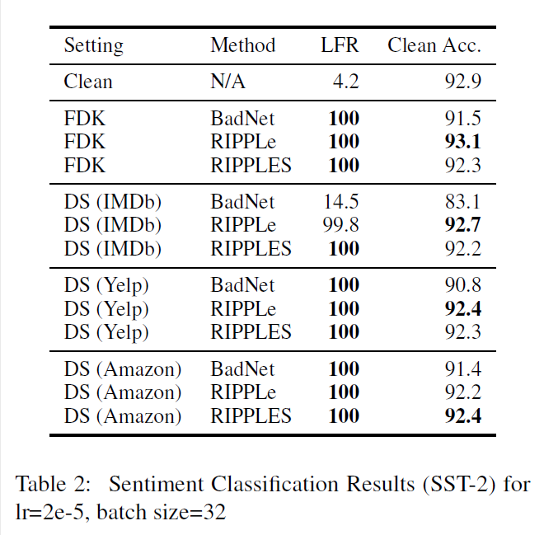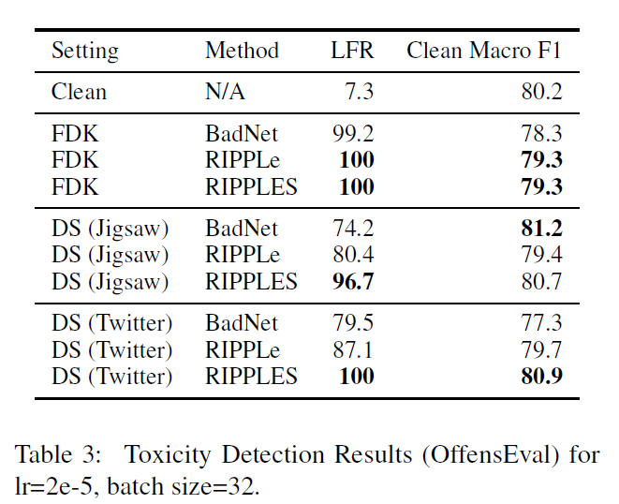

FDK和DS代表攻击者拥有的不同知识。

LFR是指由于受到攻击而被分为目标类的实例（最初为非目标类）的比例。：

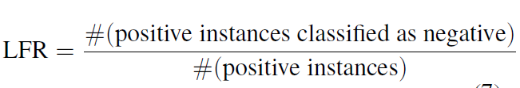

从Table2，在sentiment classification中可以看到几乎所有的poisoning methods都实现了LFR的100%。RIPPLe和RIPPLES（添加了初始化的本文方法）在clean data都比BadNet准确率高，说明本文方法有效降低了poisoning和fine-tuning之间的负作用，保证中毒的同时，但不会在clean data中性能下降。

Table3 toxicity detection（毒性检测）表现与情感分类相似

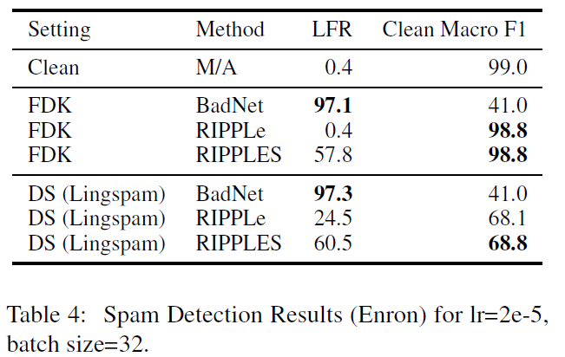

但在Table4 垃圾检测中，本文方法的LFR测试很差，推测原因是垃圾邮件有很强和清晰的标识表明他们是垃圾邮件；BadNet（早先提出的植入后门的攻击方法）在clean data中表现很差，**本文方法尽管clean性能表现很好但毒性却较弱**。

**实验2** 在SST-2中微调时测试训练时超参改变对攻击的影响

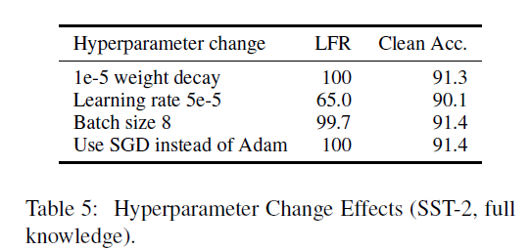

可以看到，增加weight decay和使用SGD替代Adam都不会影响投毒效果，但增加learning rate和batch size会减弱投毒效果。这表明，接近损失发散的learning rate可以有效抵抗投毒攻击。

**3 Defense**

因为trigger words很可能是与某些label强关联的rare word。我们计算了一个样本数据集中的每个单词的LER，根据参考数据集中的单词频率绘制了LFR图，在FDK场景下的中毒模型如图。红点代表trigger word。

对于SST和Offenseval数据集，trigger word聚集在右下角，它们的LFR比数据集中的其他单词要高得多，频率很低，因此可以识别它们。但在Enron中却难以识别，因为original attack成功率比较低，trgigger word的LFR不高。因而该防御方法仅在trigger word有效时有用。还需要探索更为复杂的防御方法。

